Игра «Мы банкиры»  Цель: закреплять умения соотносить цифру  и количество.  Ход игры: на столе лежат купюры разного  достоинства: 1,3,5,10.  Задание №1: разложить в один ряд все    Купюры достоинством в 3 рубля, в другой  ряд – 5 рублей, в третий – 1 рубль.  Задание №2: на столе оставить только  4 рубля (3+1 или 1+1+1+1)  Задание №3: оставить на столе 5 рублей,  не одной купюрой, а разными (3+1+1 или  1+1+1+1+1). | 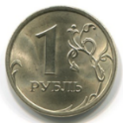  Игра «Размен»  Цель: научить детей считать деньги.  Ход игры: выдать детям мелкие монеты.    Педагог оставляет несколько банкнот разного  номинала.  Задание: кто из игроков быстрее разменяет  Выложенную педагогом банкноту мелочью,  Кто первым разменяет, тот и получает банкноту.  В конце игры считаем суммы выигрышей.  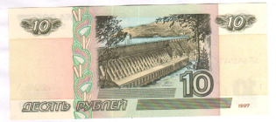  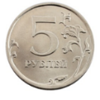  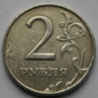  
Игра «Кому, что нужно».  Цель: закрепить знания детей о предметах  труда людей разных профессий.  Ход игры: на столе карточки с изображением  профессии и орудия труда. Разложить  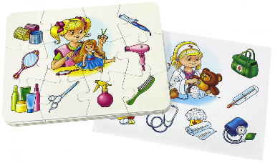  карточки в соответствии с профессией человека. | Игра «Груша-яблоко»  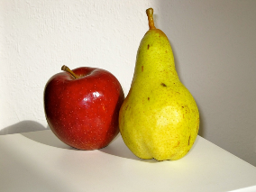  Цель: формировать умения считать деньги  и ресурсы.  Ход игры: предложить ребёнку нарисовать  на одной стороне бумаги грушу, на другой  стороне – яблоко. Дать ребенку ножницы и  попросить вырезать яблоко и грушу.  Увидев у ребенка замешательство,  объяснить, что это невозможно. Потому что лист один и если изначально планировали вырезать два рисунка, необходимо было  заранее планировать место на бумаге. Так и с деньгами: их нужно заранее планировать.
Игра «Что продается в супермаркете»  Цель: формирование у детей представления о товаре.  Ход игры: раздать детям купюры разного достоинства. Разложить перед детьми карточки «товар». Спросить, чтобы они хотели бы купить и хватит ли у них денег на  покупку товара.  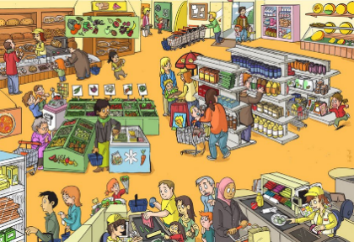 | Игра «Дорого - дешево»  Цель: познакомить детей с понятиями«дороже, дешевле».  Ход игры: предлагаются ребенку пара карточек.  Задание №1: определить какой товар дешевле, а какой дороже.  Задание№2: выбрать карточки с самыми дешевыми товарами, с самыми дорогими товарами.  Задание№3: выложить ряд товаров по  возрастанию стоимости, от самого  дешёвого до самого дорогого.  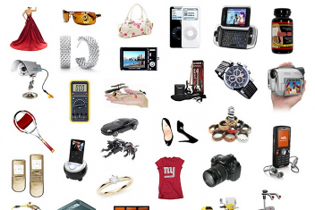
Игра «Выбор товара»  Цель: формирование умения приобретать  товар согласно желанию, потребностям и  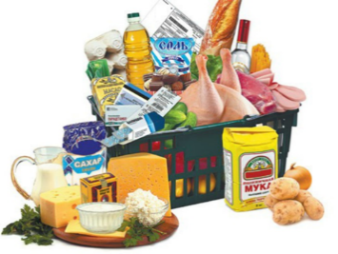  возможностям.  Ход игры: каждый ребенок выбирает 3-4  карточки товаров, которые бы он хотел  купить. Затем наугад берет одну купюру.  На какую покупку их хватит?  Усложнение 1: дать ребенку деньги,  Придумать свой список покупок (товары,  которые необходимо купить) и предложить  на оставшуюся сумму купить то, что ему хочется.  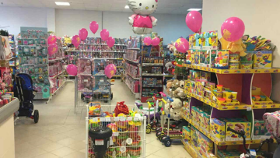 | Игра «Бюджет»  Цель: познакомить с понятием «бюджет».  Ход игры: каждому ребенку выдается  сумма денег, которую ему нужно потратить  на определенную цель (продукты для  завтрака, фрукты, подарок другу и т.д)  
Игра «Какой товар лишний?»  Цель: закрепление у детей понятия «товар».  Ход игры: детям раздаются карточки  «деньги». Разложить перед детьми  карточки «товар». Каждый играющий  выбирает то, что хотел бы купить. Предло-  жить каждому ребенку выбрать товар, без  которого он может обойтись. Почему?  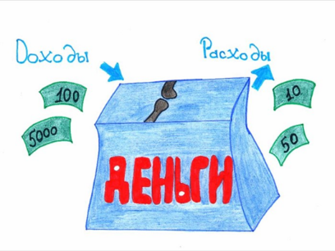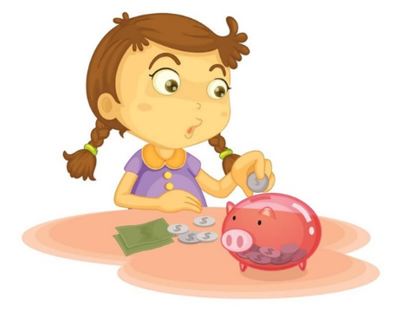 | Игра «Четвертый лишний»  Цель: закреплять умения определять «лишний» предмет, выделяя общий признак других.  Ход игры: ребенку предлагаются четыре картинки с изображением на них определенных картинок ( магазин, ларек, палатка(рыночкая), жилой дом; 3 монеты, 1 бумажная  банкнота; платье, туча, машина, кукла и т.д.)Чтобы найти лишний предмет, ребенок объединяет три предмета по какому-либо признаку. Назвав лишний предмет, ребенок объясняет  свой выбор.  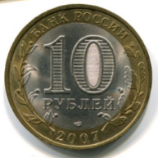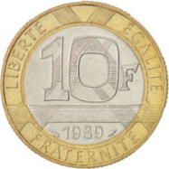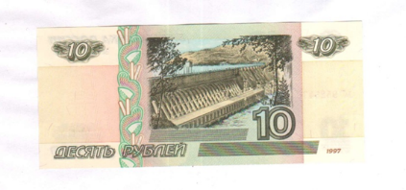
  Игра « Копилка»  Цель: формирование элементарных представлений о финансовой грамотности, развитие умений различать монеты от бумажных купюр.  Оборудование для игры: две копилки в виде ведерка с отверстиями сверху. Сбоку каждого ведёрко-картинка с монетой, бумажной купюрой. Монеты и купюры по 10 штук. Мешочек -кошелек.  Ход игры: ребенок достает из мешочка – кошелька денежки, монеты или бумажные купюры, и отправляет их в нужную копилку, тем самым сортирует деньги | Игра «Поезд монет и купюр»  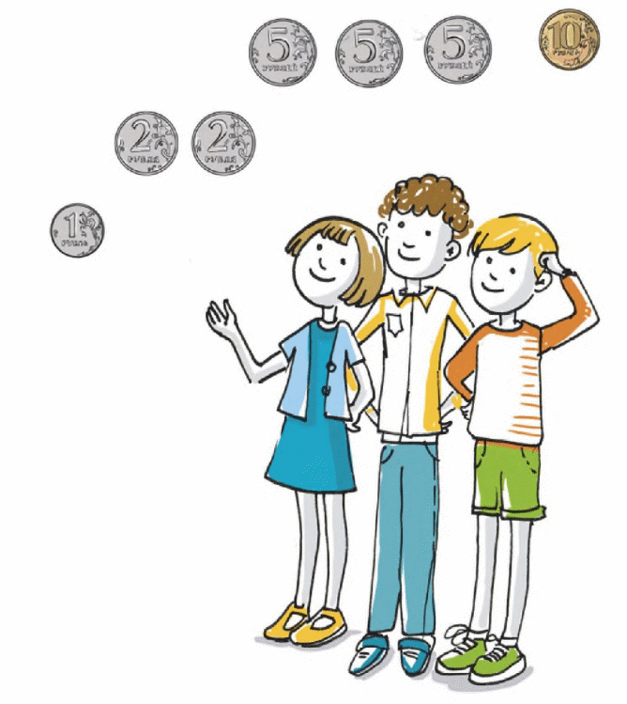  Цель: Обучение детей выстраивать последовательность по увеличению и уменьшению достоинства монет и купюр.  Оборудование: Набор монет на каждого ребенка  Ход игры:  К нам в гости приехал «поезд монет и купюр». Как вы думаете, что за груз он везет? (монеты)  В первом вагоне едет монета самого большого достоинства. Посмотрите на свои монеты, какая монета может ехать в первом вагоне?  Далее дети распределяют монеты по вагонам в порядке убывания достоинства.
Игра « Что можно купить за деньги, что нельзя»  Цель: формирование понимания того, что не все покупается за деньги; главные ценности - дружба, природа, семья, радость и любовь близких людей – за деньги не купишь. Развивать логическое, экономическое мышление, наблюдательность, пополнять активный словарный запас, умение делать умозаключения.  Оборудование для игры: карточки  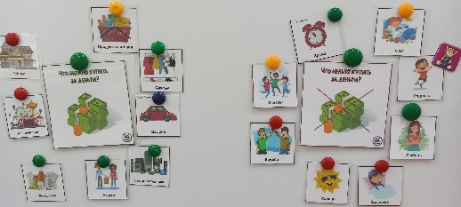  Ход игры: воспитатель раскладывает перед ребенком карточки и предлагает выбрать сначала то изображение, которое можно купить. Вместо картинки оставляет денежку. Затем ребенок рассматриваются оставшиеся карточки, объясняет, почему их не купил.  Не зря говорится в пословице: «Не всё продаётся и не всё покупается…». | Игра « Чей труд важнее»  Цель: закрепить знания детей об источниках денежных доходов; учить дифференцировать виды трудовой деятельности человека в соответствии с их целевой направленности.  Оборудование : картинки с изображением различных действий взрослых.  Ход игры: Показать детям картинки: муж спит; врач слушает больного; продавец обслуживает покупателя; женщина стирает белье; мужчина копает яму для посадки дерева.  Задание 1. Сгруппировать те картинки, на которых изображены действия, которые объясняются как общественно полезный труд и оплачиваются (врач слушает пациента, продавец отпускает товар покупателю).  Задание 2. Сгруппировать те картинки, на которых изображены действия человека, которые имеют двойную функцию. Например, женщина стирает белье — это может быть и мама, и сотрудница прачечной; человек копает землю — это может быть и папа, и садовник.

Финансовая грамотность – это умение использовать знания и навыки для принятия правильных решений, связанных с деньгами и тратами. Начинать учить детей финансовой грамотности стоит как можно раньше, в каком бы возрасте они не были. Чем раньше они узнают эту науку, тем проще им будет принять эти знания в своей голове и использовать их в своей будущей жизни. Поэтому одной из задач детского сада это дать детям простые экономические знания, сформировать бережное и экономное отношение детей к деньгам, подсказать, как обращаться с ними, накапливать, тратить и вкладывать. Дети включаются в экономическую жизнь семьи, сталкиваются с деньгами, рекламой, ходят с родителями в магазин, участвуют в купле-продаже, овладевая, таким образом, экономической информацией на бытовом уровне. Страна Финансов очень большая, она включает в себя и наличные деньги, и безналичные деньги, различные формы и инструменты денежных средств, а также — финансовые отношения, связанные с денежными расчетами между покупателями и продавцами. Существует множество разнообразных игр, направленных на формирование представлений об экономике и финансах. В процессе игровой деятельности можно донести до детей представления о том, что деньги не появляются сами собой, а зарабатываются, как люди зарабатывают деньги, и каким образом заработок зависит от вида деятельности. Учить ребенка быть финансово грамотным, это значит:
- рассказывать, откуда берутся деньги, как попадают к нам в карманы, что они не приходят ниоткуда и не даются просто так;
- разъяснять, что деньги необходимы для того, чтобы что-то купить и не только;
- учить его понимать ценность денег, что к деньгам нужно относиться уважительно и бережно;
- учить экономить деньги;
- принимать решение — потратить деньги сейчас или сохранить их «на мечту»;
- распределять свои деньги, чтобы хватало на все необходимые нужды;
- учить контролировать свои желания, объяснять, что желания должны соизмеряться с возможностями, а потребности отличаются от просто «хочу»;
Таким образом, создание необходимых условий и правильно организованная игровая деятельность положительно влияет на становление экономической культуры детей и способствует формированию финансовой грамотности. И вместе с тем развивает познавательную активность и совершенствует коммуникативные навыки детей.

